巴度
現年 31歲 。巴度來自賽馬世家，他的母親巴迪女士是一位練馬師，父親Alain曾是一位騎師。巴度於2007年榮膺法國冠軍見習騎師，並於從騎第二年即憑六十場頭馬名列騎師榜前十名。巴度於2013年10月夥拍Norse King勝出巴黎市議會大賽，取得其首場分級賽頭馬。2015年馬季開始時，他獲委任為大馬主阿加汗的副帥，而蘇銘倫則為主帥。巴度於該季取得出道以來最佳成績，共贏得一百零四場頭馬，並在法國騎師榜居第七位。2016年12月11日，巴度首次在香港上陣，於當日策騎兩駒出賽。2016年12月27日，他憑「超有利」贏得在港首場頭馬。在該次為期兩個月的客串，巴度在港合共累積七場頭馬。他於2017/2018年度馬季再次來港，合共勝出十四場賽事。上季巴度第三次來港，作四個月的短期客串，並贏得二十六場頭馬，是他在港從騎至今成績最佳的一季。他於2020/2021年度馬季將全季在港策騎。巴度於2018年8月夥拍Nonza在多維爾勝出尚羅萬尼錦標，初嚐一級賽勝果。 成就：法國冠軍見習騎師（2007年）。 在港累積頭馬（截至4月11日為止）：一百零三場。

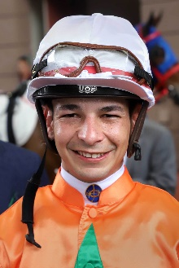 | 波健士
 | 現年 28歲。波健士是南美馬圈目前其中一位新星，他在其家鄉巴西曾四度榮膺冠軍騎師。2014年，波健士與巴西第十二匹三冠馬王Bal A Bali合作無間，一再攻下經典賽事，亦令波健士聲名鵲起。他於2009/2010年度馬季以見習騎師身分開始從騎，並以位於里約熱內盧的卡夫雅馬場為基地。2011年12月，在他畢業成為正式騎師之前的兩個月，波健士取得其個人第三百七十四場頭馬，刷新見習騎師在巴西贏得最多頭馬的紀錄。2011/2012年度馬季，波健士首度榮膺巴西冠軍騎師。他該季合共取得二百四十四場頭馬，是他從騎以來單一馬季最多頭馬紀錄，勝出率達至百分之二十點七五。他其後再三奪冠軍騎師殊榮，所贏得的頭馬數目分別是二百一十二場、二百一十八場及一百八十六場，而他在該三個馬季均能保持百分之二十以上的勝出率。他於2013年3月夥拍Sutil攻下巴西橡樹大賽，首次勝出一級賽，迄今累積不少於十四場一級賽頭馬。這位輕磅騎師出道至今合共勝出逾一千六百場賽事。成就：四屆巴西冠軍騎師 （2011/2012, 2013/2014, 2014/2015及2017/2018年度馬季）；巴西冠軍見習騎師。在港累積頭馬（截至4月11日為止）：三十五場。

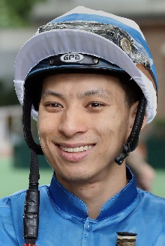 | 蔡明紹
 | 現年 30歲。香港賽馬會見習騎師學校畢業生，獲派往澳洲接受見習騎師訓練，十七歲時在李斯摩馬場一天取得四捷。回港後，獲派往告東尼馬房擔任見習騎師，並於2008/2009年度馬季榮膺香港冠軍見習騎師。2010年1月成為正式騎師。2009年，他策騎「再領風騷」摘下國慶盃（香港三級賽），勝出其首項分級賽。其後，他夥拍「加州萬里」締創輝煌賽績，於2011年12月勇奪一級賽香港盃，成為首名揚威香港國際賽事的本地土生土長騎師。2013年12月26日，他策騎「迎風飄揚」贏得在港第二百五十場頭馬。2014年6月22日沙田賽馬日，他首次在港一天取得四冠。 成就：香港冠軍見習騎師（2008/2009年度馬季）、識價盃騎師邀請賽銀馬鞍獎（2012年）。在港累積頭馬（截至4月11日為止）：三百九十八場。

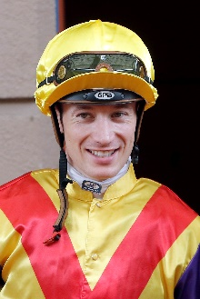 | 賀銘年
 | 現年 29歲。法國籍騎師賀銘年在尚蒂伊展開策騎生涯，跟隨盧安學藝，至今已勝出逾七百場頭馬。2009年11月11日，他在里昂帕里策騎由著名練馬師羅迪普訓練的阿加汗名下賽駒Artana，取得首場勝仗。賀銘年在羅迪普的指導下完成見習騎師生涯，畢業後成為自由身騎師，主要在尚蒂伊策騎出賽。他與「巴黎市郊」的合作最為人津津樂道，曾夥拍該駒勝出多項賽事，包括於2012年在尚蒂伊勇奪一級賽法國打吡大賽冠軍。賀銘年曾於2012年策騎「巴黎市郊」首次在沙田馬場亮相角逐香港盃，跑入第十名。2019/2020年度馬季，賀銘年首次來港短期客串三個月，首天在沙田馬場上陣即先後憑「好友利」及「大俠士」取得兩場頭馬，該次客串合共勝出十七場賽事。他於2020/2021年度馬季全季在港策騎。除了香港外，他也曾在英國、愛爾蘭、意大利、德國、美國、西班牙、杜拜及加拿大等地策騎。2017年，他夥拍賽前備受忽視的「鶴立雞群」揚威三級賽奧爾巴尼錦標，首次在皇家雅士谷賽期建功。在港累積頭馬（截至4月11日為止）：三十七場。

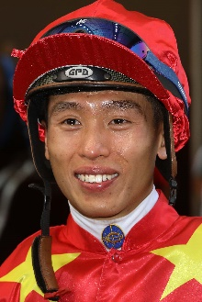 | 何澤堯
 | 現年 30歲。香港賽馬會見習騎師學校畢業生。受訓時曾獲派往紐西蘭接受海外訓練，師承當地前領練馬師蘇利雲，其間共勝出四十四場頭馬。回港後，於2009/2010年度首季出賽，瞬即取得佳績，共勝出十場頭馬，包括在港僅第四個賽馬日上陣即取得三捷。2010/2011年度馬季，他憑三十九場頭馬榮膺冠軍見習騎師。2012年10月1日，他策騎「藍城堡馬」取得在港第七十場頭馬，成為正式騎師。2014/2015年度馬季，他贏得三十三場頭馬，成為季內贏得最多頭馬的本地土生土長騎師。何澤堯於2019/2020年度馬季取得從騎以來最佳成績，不但勝出六十七場頭馬創下個人單季新高，還夥拍良駒「金鎗六十」囊括四歲馬經典賽事系列全部三關賽事冠軍。這對人馬組合該季取得七戰全勝佳績，當中最大成就為勝出寶馬香港打吡大賽。何澤堯其後策騎「川河尊駒」出爭2020年的冠軍一哩賽，以短馬頭位之先力壓「美麗傳承」掄元，取得他首項一級賽錦標。他今季至今憑「金鎗六十」增添三場一級賽頭馬。成就：冠軍見習騎師（2010/2011年度馬季）；最佳自由身騎師（2014/2015年度馬季）；告東尼獎（2018/2019及2019/20年度馬季）。富衛保險冠軍賽馬日頭馬（一項）：冠軍一哩賽（2020年「川河尊駒」）。在港累積頭馬（截至4月11日為止）：三百七十八場。

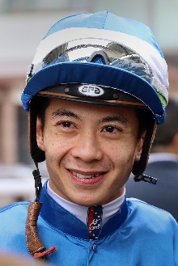 | 梁家俊
 | 現年32歲。香港賽馬會見習騎師學校畢業生。習騎時曾獲派往紐西蘭接受海外訓練，跟隨練馬師蘇利雲學藝，並在當地首次出賽。回港後成為蘇保羅馬房的見習騎師，其後於2011年6月1日策騎「多多昇」勝出在港第七十場頭馬，成為正式騎師。他於2017/2018年度馬季取得三十七場頭馬，創下個人最佳成績，並連續第二年以季內成績最佳的本地培育騎師身分奪得「告東尼獎」。梁家俊於該季夥拍其後榮膺香港馬王的「美麗傳承」首度摘下一級賽頭馬，此前亦曾主策該駒勝出一項三級賽及一項二級賽。 成就：亞洲見習騎師挑戰賽冠軍（2010年）、「告東尼獎」（2016/2017及2017/2018年度馬季）。在港累積頭馬（截至4月11日為止）：三百四十三場。

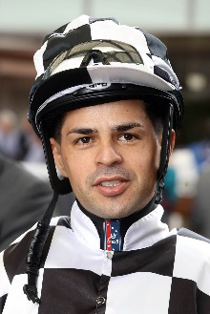 | 馬雅
 | 現年 32歲。馬雅於2006年在巴西聖保羅以見習騎師身分出道。他曾是巴西其一前領騎師，其後放眼國際馬壇，於2016年赴澳門發展事業。馬雅僅兩季在澳門全季策騎，即分別以六十場和七十一場頭馬成為澳門冠軍騎師，期間曾勝出澳門金盃和主席挑戰盃兩項澳門一級賽。2018年4月，馬雅首次前往新加坡策騎，旋即立下奇功，策騎曾在香港服役的「縱橫大地」在克蘭芝馬場勝出新加坡二級賽主席錦標。同年5月，他首次在港出賽，參加2018年港澳盃賽馬日的賽事，當日共策六駒出賽，最佳成績是主策由告東尼訓練的「加州再豫」取得亞軍。馬雅於2020年初轉往新加坡發展，在騎師榜中僅以三場頭馬之差屈居第二位，而冠軍騎師是目前已四度榮膺新加坡冠軍騎師的杜奕。馬雅在新加坡唯一全季策騎期間錄得六十二場頭馬，勝出率為百分之十七點七。成就：澳門冠軍騎師（2017/18及2018/19年度馬季）。在港累積頭馬（截至4月11日為止）：四場。

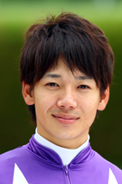 | 松山弘平
 | 現年31歲。松山弘平在日本神戸市出生，由於經常與父親和外祖父到阪神競馬場觀賽，因而逐漸對賽馬產生興趣。松山弘平於2006年參加日本中央競馬會競馬學校的騎師培訓計劃，2009年3月開始策騎出賽，初出道即在小倉競馬場勝出兩場賽事。松山弘平同年取得三十六場頭馬，榮膺日本中央競馬會冠軍新秀騎師。他於2012年策騎「醒目快駒」攻下三級賽中日新聞盃，初嚐分級賽冠軍滋味。2015年，他主策Corin Berry在日本一級賽日本育馬場盃短途賽中掄元，首次勝出頂級賽事。松山弘平其後於2017年夥拍「艾恩遺跡」勝出一級賽日本二千堅尼，首次揚威經典賽事。他的策騎事業於2020年創出高峰，夥拍「謀勇兼備」橫掃日本雌馬三冠大賽全部三關冠軍，而該駒是歷來第六匹日本三冠馬后，更是首匹賽駒以不敗之身奪得該項殊榮。松山弘平至今在日本中央競馬會累積八百零六場頭馬，目前暫居今年日本中央競馬會騎師榜第二位，僅次於李慕華。首次在港策騎出賽。

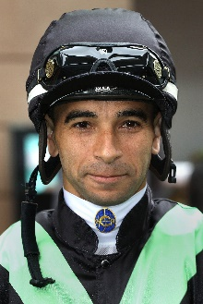 | 莫雷拉
 | 現年 37歲。被馬迷及傳媒暱稱為「雷神」的巴西籍騎師莫雷拉，曾在南美勝出逾一千場頭馬。他於2009年前往新加坡發展，曾連續四年稱霸新加坡騎師榜。他於2013年10月來港發展，該季以九十七場頭馬在騎師榜上位列第二。2014/2015年度馬季，莫雷拉以破紀錄的一百四十五場頭馬，首次榮膺香港冠軍騎師。2015/2016年度馬季，他再以一百六十八場頭馬刷新紀錄。2016/2017年度馬季，莫雷拉更上一層樓，以一百七十場頭馬再一次刷新紀錄。他於2020年12月勝出在港第一千場頭馬。成就：三屆香港冠軍騎師（2014/2015、2015/2016及2016/2017年度馬季）；浪琴表國際騎師錦標賽冠軍（2012年）；日本世界星級騎師大賽冠軍 （2015年）、四屆新加坡冠軍騎師（2010年、2011年、2012年及2013年）；兩屆巴西日蝕大獎得主（2006/2007、2007/2008年度）；在香港一個馬季內最快贏得一百場頭馬（2017年2月22日）；刷新在一個香港馬季內贏得最多頭馬的紀錄（2016/2017年度馬季一百七十場）；刷新一個香港賽馬日內贏得最多頭馬的紀錄（八捷：2017年3月5日）；打破新加坡一個馬季內贏得最多頭馬的紀錄（2012年二百零六場）；在克蘭芝馬場一個賽馬日內八戰八勝（2013年9月6日）；在巴西城市花園馬場一天內勝出八仗（2006年3月）。富衛保險冠軍賽馬日頭馬（四項）：女皇盃（2017年「新寫實派」）、冠軍一哩賽（2015年「步步友」、2016年「滿樂時」）、主席短途獎（2019年「爭分奪秒」）。在港累積頭馬（截至4月11日為止）：一千零五十五場。

彭國年
現年33歲。彭國年於年幼時受其擔任騎師的父親Jean-Marc所影響而有志於成為騎師。他於十四歲時開展策騎生涯，獲法國馬賽的見習騎師學校取錄，其後於十七歲時轉至尚蒂伊發展，擔任鮑庭馬房的見習騎師，並於2008年畢業。彭國年之後以自由身騎師的身分闖出名堂，迄今累積不少於七百六十場頭馬，包括五項一級賽。他於2015年策騎「妙聲傳城」攻下聖格盧準則大賽，奪得首項一級賽冠軍。於2019/2020年度馬季首次來港策騎的彭國年，在2020年元旦日的沙田日賽首次出賽，即憑藉當日的第四匹坐騎「快益善」，打開在港勝利之門。他在港首季合共取得八場頭馬，並於其中兩個賽事日取得一日兩捷佳績。在港累積頭馬：（截至4月11日為止）：十四場。

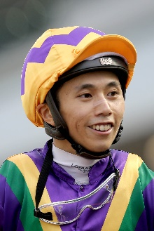 | 潘明輝
 | 現年 27歲。潘明輝於2017年3月開始在港策騎，首日在港上陣即能贏得首場頭馬，但同日卻因意外受傷而須休賽三個星期。復出後表現出色，在其後十四次賽事的一百一十二匹坐騎中，取得二十場頭馬，瞬即晉身七磅見習騎師之列，並在翌季勝出三十五場賽事。潘明輝在香港賽馬會見習騎師學校受訓期間，曾於2015年6月前往澳洲南澳洲省接受海外訓練，跟隨前領練馬師佐利學藝。他於2015年10月首度策騎出賽，一出即勝。直至2016年7月，他於首個馬季合共取得五十一場頭馬，榮膺2015/2016年度馬季南澳洲冠軍見習騎師。潘明輝於之後的一個澳洲馬季繼續在阿德萊德策騎，直至2017年3月離開澳洲前，合共取得六十五場頭馬，在南澳洲騎師榜暫居第二位。總結他回港前的成績，合共上陣八百六十二次，取得一百一十七場頭馬，勝出率為百分之十三點五七。他於2017年8月策騎「法樂」勝出新加坡三級賽花園城市錦標，取得個人首場分級賽頭馬，並於2018年香港馬季歇暑期間再在新加坡增添頭馬進賬，於克蘭芝馬場攻下另一項新加坡三級賽珍寶型機錦標。成就：南澳洲冠軍見習騎師 (2015/2016年度馬季)。在港累積頭馬（截至4月11日為止）：一百四十六場。

潘頓
現年38歲。2013/2014年度馬季，潘頓憑一百一十二場頭馬首奪香港冠軍騎師殊榮，不單打破韋達長達十三季的壟斷局面，當時更成為歷來在港一季內最快贏足五十場頭馬的騎師，亦是繼韋達後第二位能在一季內勝出一百場頭馬的騎師。2014/2015年度馬季，潘頓以九十五場頭馬的成績，不敵莫雷拉，僅得亞軍，並於隨後兩季繼續居亞席，其間於2016/2017年度馬季第二次在一季內勝出逾一百場頭馬。他於2017/2018年度馬季第二度封王，擊敗連續三季榮膺香港冠軍騎師的莫雷拉。潘頓的勝利得來不易，他於2018年6月10日才在季內首次反先莫雷拉。直到五週後的馬季煞科日，潘頓最終以兩場頭馬之先（一百三十六對一百三十四場）壓倒莫雷拉奪得冠軍騎師榮銜；兩者的勝出率分別為百分之二十一和百分之二十。2018/2019年度馬季，潘頓共贏得一百六十八場頭馬，是他從騎至今取得最多頭馬的一季，並成為香港馬壇歷來第二位累積一千場頭馬的騎師。他在季內累積獎金達234,989,515港元，刷新騎師在一季內贏得最多獎金的紀錄。這位澳洲籍好手於2019/2020年度馬季憑一百四十七場頭馬，連續第三季榮膺香港冠軍騎師。他該季勝出三項一級賽，包括於2020年策騎「時時精綵」攻下女皇盃，成為歷來唯一曾勝出香港所辦每項一級賽的騎師。成就：四屆香港冠軍騎師（2013/2014、2017/2018、2018/2019及2019/2020年度馬季）；布里斯本冠軍騎師（2003年以見習騎師身分奪得殊榮）；浪琴表國際騎師錦標賽冠軍（2017年）；日本世界超級騎師大賽冠軍（2012年）；騎師在香港一個馬季內贏得最多獎金紀錄（234,989,515港元）。富衛保險冠軍賽馬日頭馬（四項）：女皇盃（2020年「時時精綵」）、主席短途獎（2018年「天下為攻」）、冠軍一哩賽（2018及2019年「美麗傳承」）。在港累積頭馬（截至4月11日為止）：一千二百六十二場。

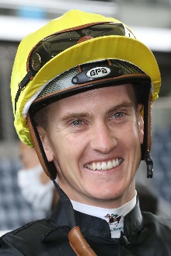 | 史卓豐
 | 現年 27歲。史卓豐為曾在香港策騎的南非騎師史科菲之子，自2002年至2006年曾居港四年。舉家移居澳洲後，史卓豐於2010/2011年度馬季在悉尼展開其從騎生涯，瞬即取得佳績。他於2012年接受實力雄厚的大衛希斯馬房之邀，前赴墨爾本發展。2013年，他策騎「夏姆斯獎」勝出澳洲最高榮譽分齡讓賽覺士盾，首次摘下一級賽桂冠。史卓豐更於2014年與父親締造歷史，成為首對同場角逐墨爾本盃的父子，而於2016年2月14日，史科菲與史卓豐在沙田馬場再次成為首對在港同場策馬角逐的父子。史卓豐於2019/2020年度馬季錄得四十三場頭馬，較之前成績最佳一季多五場。史卓豐於2015年夏季前赴英國鄧樂普馬房策騎三個月，其間出賽四十二次，贏得兩場頭馬。成就：悉尼及新南威爾斯冠軍見習騎師（2011/2012年度馬季）；墨爾本冠軍見習騎師（2012/2013年度馬季）。在港累積頭馬（截至4月11日為止）：一百九十七場。

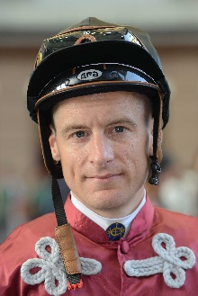 | 薛恩
 | 現年 33歲。薛恩之父為前澳洲冠軍見習騎師。薛恩在維多利亞省展開從騎生涯，於2003年在基爾摩策騎Clearly Unique勝出首場頭馬。薛恩十七歲時，尚在見習階段便夥拍Demerger攻下阿德雷得盃，贏得首項一級賽冠軍。他在墨爾本從騎表現出色，於2004/2005年度馬季成為首名獲頒Scobie Breasley傑出騎術獎的見習騎師，創下紀錄。薛恩其後於2007/2008年度轉往悉尼發展，為練馬師活侯夫人擔任馬房騎師，當季即取得佳績，榮登悉尼冠軍騎師寶座。2008年，薛恩二十歲時策騎由甘明斯訓練的「觀覽」勝出墨爾本盃，成為該賽最年輕冠軍騎師之一。2017/2018年度馬季，薛恩合共取得一百三十六場頭馬，在悉尼騎師榜位居亞席。成就：悉尼冠軍騎師（2007/2008年度馬季）；維多利亞省冠軍見習騎師（2005/2006年度馬季）；Scobie Breasley傑出騎術獎（2005年）；貝禮頓獎（2018年）。在港累積頭馬（截至4月11日為止）：三十場。

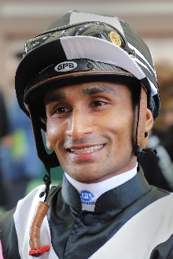 | 田泰安
 | 現年 30歲。毛里裘斯籍騎師田泰安於2013年8月來港發展，當時他在南非騎師榜已穩居前十名。他於十四歲時進入南非騎師學院習騎，於2008年榮膺南非冠軍見習騎師，並於翌年畢業，當時累計贏得一百四十七場頭馬。他成為正式騎師後，在南非每季均勝出逾一百場頭馬。田泰安的首項一級賽勝利於2008年11月24日在其祖國毛里裘斯策騎Halo Hunter奪得。田泰安曾於2012年代表南非參加在南韓首爾舉行的國際騎師邀請賽，以及於2008年參加澳門的見習騎師邀請賽。他來港後首季即取得五十場頭馬，成績驕人，其後持續交出好表現。2017/2018年度馬季，他共贏得五十二場頭馬，當中包括三項三級賽冠軍，因而名列騎師榜第三位。在2018/2019年度馬季，他夥拍「紅衣醒神」攻下香港短途錦標，在香港打開一級賽勝利之門。該季他共取得八十四場頭馬。他在2019/2020年度馬季表現更進一步，刷新來港後個人最佳成績，共取得九十三場頭馬，位列騎師榜季軍。他並於2020年再度夥拍「紅衣醒神」攻下主席短途獎，第二度在港摘下一級賽桂冠。成就：南非冠軍見習騎師（2008年）、浪琴表國際騎師錦標賽冠軍（2019年）。在港累積頭馬（截至4月11日為止）：四百四十七場。

